

**ПСИХОЛОГИЧЕСКИЙ ТРЕНИНГ ДЛЯ ПЕДАГОГОВ**

**«МАСТЕРСКАЯ НОВОГОДНЕГО НАСТРОЕНИЯ»**

***Подготовила***

***Педагог-психолог***

***МБДОУ «Детский сад №11 «Солнышко»***

***Черкасова Татьяна Ивановна***

**С. Белое**

**2024 г**

**Психологический тренинг для педагогов**

**«Мастерская новогоднего настроения»**

**Цель:** повышение общего позитивного эмоционального тонуса и коммуникативной компетентности педагогов.

**Оборудование:** новогодняя елка, елочные игрушки, цветные ручки, жетоны с буквами, жетоны с инициалами участников тренинга, импровизированные открытки «Подарок самому дорогому человеку – себе!» *(приложение 1*), советские новогодние открытки (художник В. И. Зарубин), памятка с пожеланиями *(приложение 2)*, подарочная коробка или ларец.

**Ход тренинга:**

1. **Вступление**

Каждому под Новый Год

Хочется волшебной сказки,

И веселья, и общения,

Яркой свистопляски!

Давайте дружно сей же час

мы новогодний тренинг проведём,

Чтоб в коллективе у нас

Царили мир и счастье,

И все наши желания

Сбывались в одночасье!

Дорогие коллеги, мы приветствует всех в нашей мастерской новогоднего настроения! Новый год — это не просто время чудес, это уникальный период, который случается раз в году, когда мы все становимся волшебниками. Перед Новым годом каждый из нас пребывает в состоянии готовности к чуду и волшебству, что легко может запустить реализацию всех своих желаний на целый год. И мы предлагаем Вам начать работать над исполнением желаний ещё до начала Нового года, чтобы после уже они сами работали на нас.

***Упражнение «Новогодняя игрушка»***

*Участникам предлагается по кругу передавать новогоднюю игрушку и сказать, что для них значит Новый год.*

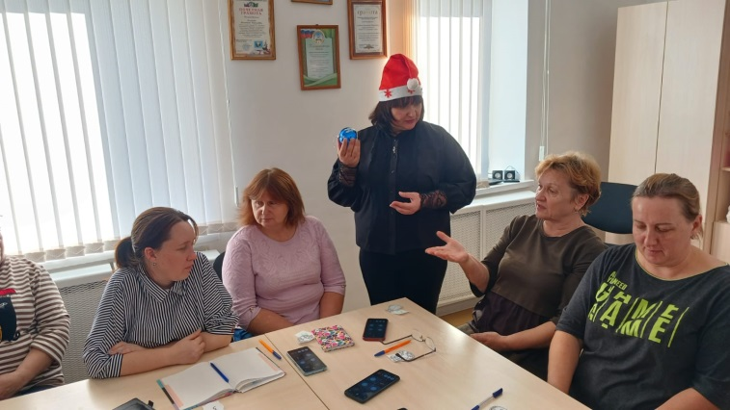  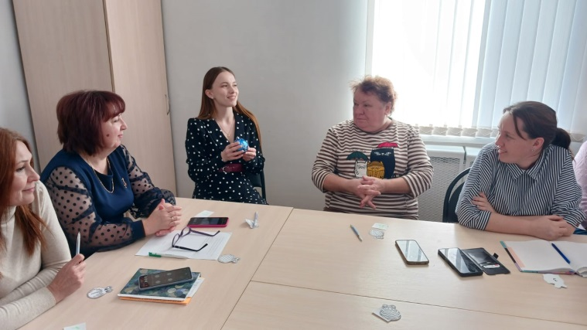

1. **Основная часть**

**Упражнение «Новогодняя елочка»**

А какой самый важный символ Нового Года? Конечно, ёлочка. И мы думаем, что каждый из вас любит ее наряжать и украшать. Сейчас мы предлагаем вам зарядиться новогодним настроением и нарядить нашу ёлочку.

А украшать мы будем ее с помощью шаров. Первый участник должен придумать фразу, связанную с новогодним поздравлением, которая начинается на букву «А», например, говорит: «Апельсинового настроения и ананасового позитива Вам желаю» и вешает игрушку на ёлку. Второй игрок говорит на букву «Б»: «Бодрости духа и благополучия» и тоже вешает украшение на ёлку. И так далее по алфавиту.

Вот такая чудесная и нарядная елочка с нашими пожеланиями у нас получилась. Каждая игрушка украшает эту елку своей неповторимостью и особенной красотой, точно так же, как и каждый из нас обладает своей привлекательностью и какой-то ценностью не только для самого себя, но и для окружающих.

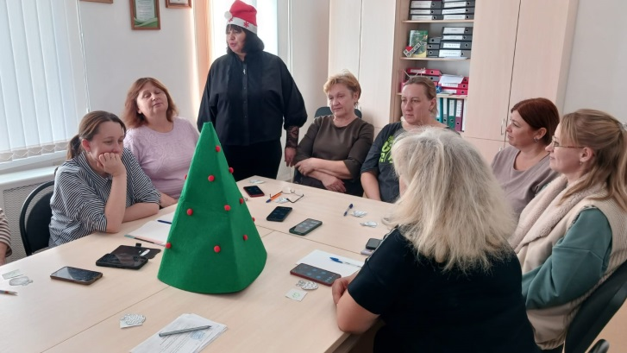 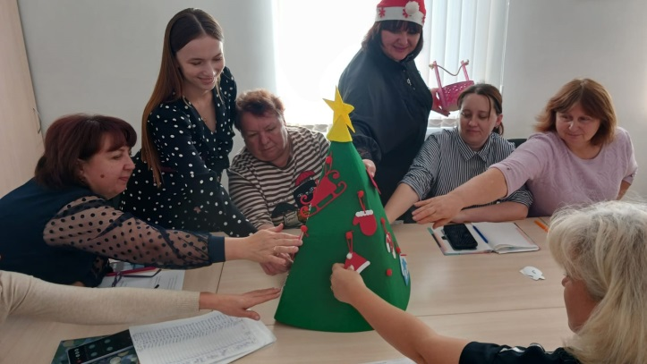

***Упражнение «Я учусь у тебя»***

*Педагоги по кругу говорят друг другу: «Я учусь у тебя …». Участники называют профессиональное или личностное качество человека, которое действительно обладает ценностью, привлекательностью для говорящего. Задача человека, принявшего комплимент, подтвердить высказанную мысль: «Да, у меня можно научиться …» или «Да, я могу научить …».*

Молодцы!

Ну, вот и пришло время начать работать с запуском наших желаний, но прежде хотелось бы вам напомнить о том, что желания, как и мысли, материальны и Вселенная их слышит так, как мы их озвучиваем. Поэтому к этому процессу нужно подойти очень ответственно. Притча, которую сейчас озвучим – прямое подтверждение тому.

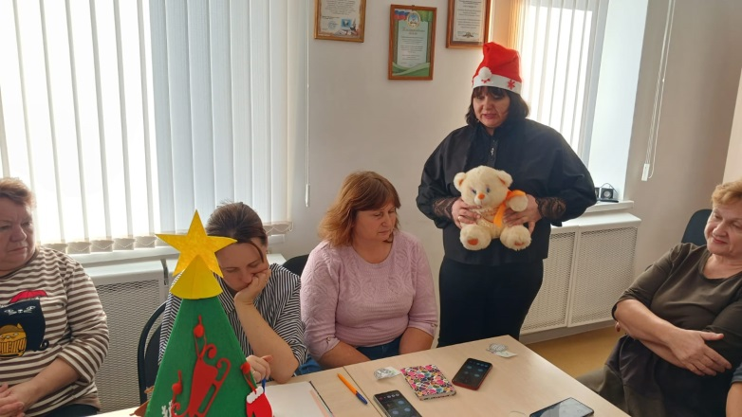  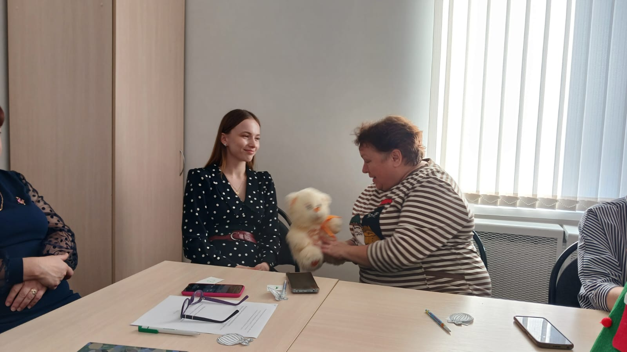

***Притча «Исполнение желаний»***

- Алло, здравствуйте! Могу я поговорить с Богом?

- Здравствуйте! Соединяю!

- Здравствуй, Душа моя! Я внимательно слушаю тебя!

- Господи, прошу Тебя, исполни мои желания!

- Конечно, дорогая, все, что угодно! Но сначала, я тебя соединю с отделом исполненных желаний: постарайся понять, какие ошибки ты допускала в прошлом!

…Металлический голос в трубке: “Подождите, пожалуйста, Вас соединяют с

оператором отдела исполненных желаний” … Жду…

- Приветствую Вас! Что бы Вы хотели узнать?

- Здравствуйте! Меня к вам перенаправил Господь и сказал, что прежде чем

загадывать новые желания, хорошо бы прослушать прежние.

- Понятно, минуточку… А, вот! Все желания души. Вы слушаете?

- Да, внимательно.

- Начинаем с последнего года:

1) Надоела эта работа! *(исполнено: “работа надоела!”)*

2) Муж не обращает внимания! *(исполнено: “не обращает!”)*

3) Ой, мне бы немного денег! *(исполнено: денег – немного)*

4) Подруги – дуры! *(исполнено: они – дуры)*

5) Мне бы хоть какую-нибудь квартирку! (*исполнено:* *на 10 этаже под самой крышей, крыша течет. Просила ведь “какую-нибудь”)*

6) Мне бы хоть какую-нибудь маленькую машинку! *(исполнено: получи “Запорожец” лохматого года)*

7) Ой, ну хоть бы в отпуск, хоть куда-нибудь! *(исполнено: к свекрови на дачу, ей как раз рабочая сила нужна)*

8) Ну что такое, никто цветов не подарит! *(исполнено: не подарит)*

Продолжать? Здесь примерно на год чтения!

- Нет, нет, все поняла! Перенесите мой звонок на Творца!

- Господи, я все поняла! А сейчас я хочу как следует подумать. Можно мне перезвонить попозже?

Смешок в трубке…

- Конечно, душа моя! …Когда угодно!

***Упражнение «Подарок самому дорогому человеку – себе!» (Приложение №1)***

*Педагогам дается импровизированная открытка «Подарок самому дорогому человеку – себе!» с вопросами на внутренней стороне.*

Сейчас у каждого из вас будет время подумать и ответить на следующие вопросы:

- Что бы Вам хотелось в новом году?

- Что в новом году вы сделаете обязательно?

- Какие 3 главные цели Вы поставите себе на грядущий 2022 год?

- Какие 3 подарка Вы обязательно сделаете себе в новом году?

Возьмите ручку и письменно ответьте на эти вопросы.

*Рефлексия.*

***Упражнение «Открытка коллеге»***

В современном мире мы чаще общаемся в социальных сетях, мессенджерах. А помните, как было в нашем советском детстве? Мы играли до ночи во дворах, писали друг другу письма, а на Новый год и другие праздники посылали по почте открытки. И сегодня мы на время перенесемся в те далекие времена и подпишем настоящую новогоднюю открытку своим коллегам. Каждый из вас сейчас выберет любую из открыток советского времени, вытянет цветную бумажку с именем здесь присутствующего коллеги, которому Вы подпишете эту открытку и подарите.

*Педагоги подписывают открытки и дарят друг другу в доброй и теплой атмосфере.*

Дорогие коллеги, пусть эти открытки с добрыми пожеланиями греют ваши души, наполняя их добром и светом!

1. **Заключительная часть**

***Упражнение «Ларец пожеланий»***

Коллеги, Дед Мороз передал Вам ларец с подарками, но не простых, а с пожеланиями. Пусть все ваши желания исполняются самым наилучшим образом и в самое короткое время! Ведь Новый год – период чудес. И иногда даже мы – взрослые хотим верить в чудо.

*(Психолог раздает новогодние игрушки с пожеланиями и новогоднюю памятку).*

Пусть в 2022-м году

В каждом доме будет радость и веселье!

Пусть улыбками на солнечном снегу

Заискрится в ярких красках настроенье!

Вам желаем море сказочных огней

И уюта возле елки новогодней.

Будет много пусть прекрасных светлых дней,

И живется всем счастливей и спокойней!

С наступающим НОВЫМ ГОДОМ!

***Рефлексия.***

